

Земское собрание Богородского муниципального района
Нижегородской области

Р Е Ш Е Н И Е

15.02.2018 № 9

О гербе и флаге Богородского муниципального района Нижегородской области

В соответствии с законодательством, регулирующим правоотношения в сфере геральдики, руководствуясь Уставом Богородского муниципального района Нижегородской области,
Земское собрание р е ш а е т:
- Установить герб Богородского муниципального района Нижегородской области в качестве официального символа Богородского муниципального района Нижегородской области.
- Утвердить прилагаемое Положение «О гербе Богородского муниципального района Нижегородской области».
- Установить флаг Богородского муниципального района Нижегородской области в качестве официального символа Богородского муниципального района Нижегородской области.
- Утвердить прилагаемое Положение «О флаге Богородского муниципального района Нижегородской области».
- Признать утратившими силу:
Постановление Земского собрания Богородского муниципального района от 27 августа 2004 года № 96 «О Гербе города Богородска и Гербе Богородского района Нижегородской области»;
Решение Земского собрания Богородского муниципального района от 16 февраля 2017 года № 15 «Об утверждении положений и эскизов Герба, Флага и Логотипа Богородского муниципального района Нижегородской области».

- Представить настоящее Решение, Положение «О гербе Богородского муниципального района Нижегородской области», Положение «О флаге Богородского муниципального района Нижегородской области» в Геральдический Совет при Президенте Российской Федерации для внесения герба и флага Богородского района в Государственный геральдический Регистр Российской Федерации.
- Опубликовать настоящее Решение в газете «Богородская газета».
- Возложить контроль исполнения настоящего Решения на Силаева А.Н. - директора МКУ «УКС Богородского муниципального района».

Глава местного самоуправления К.В.Пурихов
УТВЕРЖДЕНО

Решением Земского собрания
Богородского муниципального
района Нижегородской области
от 15.02.2018 № 9

Положение
«О Гербе Богородского муниципального района
Нижегородской области»

Настоящим положением устанавливается описание, обоснование и порядок использования герба Богородского муниципальный района Нижегородской области.
- Общие положения

1.1. Герб Богородского муниципального района Нижегородской области (далее – герб Богородского района) является официальным символом Богородского муниципального района Нижегородской области (далее – Богородский район).
1.2. Герб Богородского района отражает исторические, культурные, социально-экономические, национальные и иные местные традиции.
1.3. Положение о гербе Богородского района с приложениями на бумажных носителях и электронном носителе хранятся в архиве Богородского района и доступно для ознакомления всем заинтересованным лицам.
1.4. Герб Богородского района подлежит государственной регистрации в порядке, установленном федеральным законодательством и законодательством Нижегородской области.

- Геральдическое описание и обоснование символики герба
Богородского района

2.1. Геральдическое описание герба Богородского района:
«В зеленом поле с лазоревыми включенными краями – серебряная, с золотыми кровлей и главкой с шестиконечным крестом, повышенная одноглавая церковь, сопровожденная внизу тремя золотыми шкурами (две и одна), из которых верхние показаны поверх границ поля и краёв».
2.2. Обоснование символики герба Богородского района.
Герб создан на основе герба Богородского района, утвержденного Постановлением Земского собрания Богородского муниципального района от 27 августа 2004 года № 96 «О Гербе города Богородска и Гербе Богородского района Нижегородской области».
Первые населенные пункты на территории Богородского района, основанные ремесленниками из Новгорода Великого, появились в XVI веке. Одно из них получило название Богородское – в честь построенной в XVII веке церкви, а затем собора Рождества Пресвятой Богородицы.
Православный храм является символом названия Богородского района.
Деление поля герба на три вертикальные части символизирует географическое расположение исторической местности Березополье – основы будущего Богородского района – в междуречье Оки и Кудьмы.
Три шкуры – символ кожевенного ремесла, исконного занятия жителей Богородского района.
Примененные в гербе цвета символизируют:
Зеленый цвет символизирует весну, здоровье, молодость, а также природные богатства, которыми щедро наделена территория района: поля, луга, леса.
Лазурь (синий цвет) – это символ чести, благородства, духовности и нравственности, кроме того, лазурь символизирует реки Оку и Кудьму;
Золото (желтый цвет) – символ высшей ценности, величия, богатства, урожая.
Серебро (белый цвет) – символ простоты, совершенства, мудрости, мира и взаимного сотрудничества.
2.3. Авторская группа.
Идея герба: Администрация Богородского муниципального района.
Геральдическая доработка: Анна Третьякова (Богородск), Константин Моченов (Химки).
Художник и компьютерный дизайн: Анна Третьякова (Богородск), Ольга Салова (Москва).
Обоснование символики: Ольга Френкель (Москва).

3. Порядок воспроизведения и размещения герба
Богородского района

3.1. Герб Богородского района может воспроизводиться:
- в многоцветном варианте (Приложение 1);
- в одноцветном контурном варианте (Приложение 2);
- в одноцветном контурном варианте с условной штриховкой для обозначения цветов (шафировкой) (Приложение 3).
3.2. Варианты герба Богородского района, указанные в пункте 3.1 равно допустимы. Приложения 1-12 к настоящему Положению, являются неотъемлемыми частями настоящего Положения.
3.3. Для обозначения региональной принадлежности и административного статуса герб Богородского района может воспроизводиться со следующими дополнительными элементами:
- вольной частью в виде четырехугольника, примыкающего изнутри к верхнему правому углу герба Богородского района с воспроизведёнными в нём фигурами из герба Нижегородской области (приложения 4-6);
- короной, соответствующей статусу муниципального образования (приложения 7-9).
Дополнительные элементы герба Богородского района могут воспроизводиться одновременно (приложения 10-12).
3.4. Воспроизведение герба Богородского района независимо от его размеров и техники исполнения, должно точно соответствовать геральдическому описанию, приведенному в пункте 2.1. настоящего Положения.
Воспроизведение вольной части осуществляется в соответствии с Законом Нижегородской области от 9 августа 2011 года № 101-З «О внесении изменений в статьи 4 и 9 Закона Нижегородской области «О Гербе Нижегородской области».
Корона воспроизводится согласно Методическим рекомендациями по разработке и использованию официальных символов муниципальных образований (Раздел 2, Глава VIII, пункты 45, 46), утверждёнными Геральдическим Советом при Президенте Российской Федерации 28.06.2006 года.
3.5. Порядок одновременного размещения Государственного герба Российской Федерации, герба Нижегородской области, герба Богородского района, иных гербов устанавливается в соответствии с федеральным законодательством, законодательством Нижегородской области, регулирующим правоотношения в сфере геральдического обеспечения.
3.6. При одновременном размещении Государственного герба Российской Федерации (или герба Нижегородской области) и герба Богородского района герб Богородского района располагается справа (размещение гербов по схеме 1-2).
3.7. При одновременном размещении Государственного герба Российской Федерации (1), герба Нижегородской области (2) и герба Богородского района (3), Государственный герб Российской Федерации располагается в центре. Слева от Государственного герба Российской Федерации располагается герб Нижегородской области, справа от Государственного герба Российской Федерации располагается герб Богородского района (размещение гербов: 2-1-3).
3.8. При одновременном размещении чётного числа гербов (например, 6-ти), Государственный герб Российской Федерации (1) располагается левее центра. Справа от Государственного герба Российской Федерации располагается герб Нижегородской области (2), слева от Государственного герба Российской Федерации располагается герб Богородского района (3). Гербы иных муниципальных образований, эмблемы, геральдические знаки общественных объединений, предприятий, учреждений или организаций располагаются далее поочередно слева и справа в порядке ранжирования (размещение гербов по схеме 5-3-1-2-4-6).
3.9. При одновременном размещении четного числа гербов (например, 8-ми), Государственный герб Российской Федерации (1) располагается левее центра. Справа от Государственного герба Российской Федерации располагается герб Нижегородской области (2), слева от Государственного герба Российской Федерации располагается герб Богородского района (3). Гербы иных муниципальных образований, эмблемы, геральдические знаки общественных объединений, предприятий, учреждений или организаций располагаются далее поочередно слева и справа в порядке ранжирования (размещение гербов: 7-5-3-1-2-4-6-8).
3.10. Расположение гербов, установленное в пунктах 3.6. – 3.9. указано «от зрителя».
3.11. При одновременном размещении Государственного герба Российской Федерации, герба Нижегородской области, герба Богородского района размер герба Богородского района не может превышать размеры других гербов.
3.12. При одновременном размещении Государственного герба Российской Федерации, герба Нижегородской области, герба Богородского района высота размещения герба Богородского района не может превышать высоту размещения других гербов.
3.13. При одновременном размещении Государственного герба Российской Федерации, герба Нижегородской области, герба Богородского района гербы должны быть выполнены в единой технике.
3.14. Порядок изготовления, хранения и уничтожения бланков, печатей и иных носителей изображения герба Богородского района устанавливается администрацией Богородского района.

4. Порядок использования герба Богородского района

4.1. Герб Богородского района в многоцветном варианте размещается:
1) на вывесках, фасадах зданий органов местного самоуправления, муниципальных предприятий и учреждений, необходимых для осуществления полномочий по решению вопросов местного значения Богородского района;
2) в залах заседаний органов местного самоуправления Богородского района;
3) в кабинетах главы Богородского района, выборных должностных лиц местного самоуправления Богородского района, главы администрации Богородского района.
4.2. Герб Богородского района в многоцветном варианте может размещаться:
1) в кабинетах заместителей главы Богородского района, заместителей главы администрации Богородского района, руководителей и их заместителей отраслевых, структурных подразделений администрации Богородского района, руководителей и их заместителей муниципальных предприятий, учреждений и организаций Богородского района;
2) на форме спортивных команд и отдельных спортсменов, представляющих Богородский район;
3) на пассажирском транспорте и другом имуществе, предназначенном для транспортного обслуживания населения Богородского района;
4) в заставках местных телевизионных программ;
5) на официальных сайтах органов местного самоуправления Богородского района в информационно-коммуникационной сети «Интернет»;
6) на стелах, указателях, знаках, обозначающих границу Богородского района при въезде на территорию Богородского района и выезде из нее.
4.3. Герб Богородского района может воспроизводиться на бланках:
1) Главы Богородского района;
2) Главы администрации Богородского района;
3) администрации Богородского района;
4) Земского собрания Богородского района;
5) депутатов Земского собрания Богородского района;
6) Избирательной комиссии Богородского района;
7) должностных лиц органов местного самоуправления Богородского района;
8) удостоверений лиц, осуществляющих службу на должностях в органах местного самоуправления, муниципальных служащих, депутатов Земского собрания Богородского района, членов иных органов местного самоуправления, служащих (работников) муниципальных предприятий, учреждений и организаций;
9) удостоверений к знакам различия, знакам отличия, установленных муниципальными правовыми актами.
4.4. Герб Богородского района может воспроизводиться:
1) на визитных карточках лиц, осуществляющих службу на должностях в органах местного самоуправления, на визитных карточках муниципальных служащих, на визитных карточках депутатов Земского собрания Богородского района, на визитных карточках членов иных органов местного самоуправления, служащих (работников) муниципальных предприятий, учреждений и организаций;
2) на знаках различия, знаках отличия, установленных муниципальными правовыми актами;
3) на официальных периодических печатных изданиях, учредителями которых являются органы местного самоуправления Богородского района, предприятия, учреждения и организации, находящиеся в муниципальной собственности Богородского района, муниципальные унитарные предприятия Богородского района;
4) на конвертах, открытках, приглашениях, календарях, а также на представительской продукции (значки, вымпелы, буклеты и иная продукция) органов местного самоуправления и муниципальных органов Богородского района.
4.5. Герб Богородского района может быть использован в качестве геральдической основы для разработки наград и почетных званий Богородского района.
4.6. Многоцветное изображение герба Богородского района может использоваться при проведении:
1) протокольных мероприятий;
2) торжественных мероприятий, церемоний с участием должностных лиц органов государственной власти области и государственных органов области, главы Богородского района, официальных представителей Богородского района;
3) иных официальных мероприятий.
4.7. Изображение герба Богородского района в одноцветном контурном варианте помещается на гербовых печатях органов местного самоуправления; предприятий, учреждений и организаций, находящихся в муниципальной собственности.
4.8. Использование герба Богородского района или его воспроизведение в случаях, не предусмотренных пунктами 4.1 – 4.7 настоящего Положения, является неофициальным использованием герба Богородского района.
4.9. Использование герба Богородского района или его воспроизведение в случаях, не предусмотренных пунктами 4.1 – 4.7 настоящего Положения, осуществляется по согласованию с администрацией Богородского района, в порядке, установленном муниципальными правовыми актами Богородского района.

5. Контроль и ответственность за нарушение настоящего Положения

5.1. Контроль соблюдения установленных настоящим Положением норм возлагается на управление делами администрации Богородского района.
5.2. Ответственность за искажение рисунка герба, установленного настоящим Положением, несет исполнитель допущенных искажений.
5.3. Нарушениями норм воспроизведения и использования герба Богородского района являются:
1) использование герба Богородского района, в качестве геральдической основы гербов и флагов общественных объединений и муниципальных учреждений, организаций, предприятий, независимо от их организационно-правовой формы;
2) использование в качестве средства визуальной идентификации и рекламы товаров, работ и услуг, если реклама этих товаров, работ и услуг запрещена или ограничена в соответствии с федеральным законодательством;
3) искажение рисунка герба, установленного в пункте 2.1 части 2 настоящего Положения;
4) использование герба Богородского района или его воспроизведение с нарушением норм, установленных настоящим Положением;
5) воспроизведение герба Богородского района с искажением или изменением композиции или цвета, выходящим за пределы геральдически допустимого;
6) надругательство над гербом Богородского района или его воспроизведением, в том числе путем нанесения надписей, рисунков оскорбительного содержания, использования в оскорбляющем нравственность качестве;
7) умышленное повреждение герба Богородского района.
5.4. Производство по делам об административных правонарушениях, предусмотренных пунктом 5.3, осуществляется в порядке, установленном Кодексом Российской Федерации об административных правонарушениях и Кодексом Нижегородской области от 20 мая 2003 года № 34-З «Об административных правонарушениях» (с изменениями).

6. Заключительные положения

6.1. Внесение в композицию герба Богородского района каких-либо изменений допустимо в соответствии с законодательством, регулирующим правоотношения в сфере геральдического обеспечения.
6.2. Право использования герба Богородского района, с момента утверждения его депутатами Земского собрания Богородского района в качестве официального символа, принадлежит органам местного самоуправления Богородского района.
6.3. Герб Богородского района, с момента утверждения его депутатами Земского собрания Богородского района в качестве официального символа, согласно п.2 ч.6 ст.1259 части 4 Гражданского кодекса Российской Федерации «Об авторском праве и смежных правах», авторским правом не охраняется.
6.4. Настоящее Положение вступает в силу со дня его официального опубликования.
ПРИЛОЖЕНИЕ 1
к Положению «О гербе
Богородского муниципального
района Нижегородской области»

МНОГОЦВЕТНЫЙ РИСУНОК ГЕРБА
БОГОРОДСКОГО МУНИЦИПАЛЬНОГО РАЙОНА
НИЖЕГОРОДСКОЙ ОБЛАСТИ
(гербовый щит)

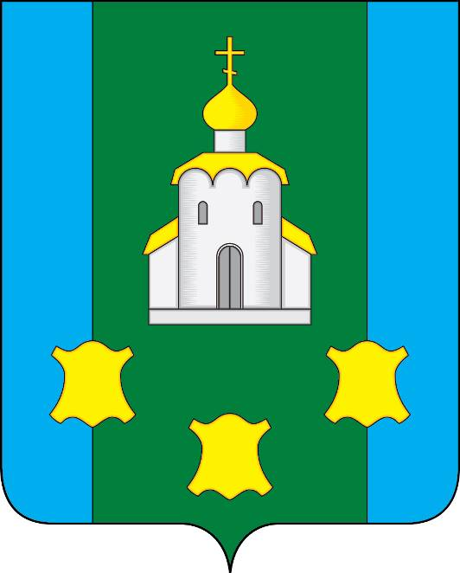

ПРИЛОЖЕНИЕ 2
к Положению «О гербе
Богородского муниципального
района Нижегородской области»

ОДНОЦВЕТНЫЙ КОНТУРНЫЙ РИСУНОК ГЕРБА
БОГОРОДСКОГО МУНИЦИПАЛЬНОГО РАЙОНА
НИЖЕГОРОДСКОЙ ОБЛАСТИ
(гербовый щит)



ПРИЛОЖЕНИЕ 3
к Положению «О гербе
Богородского муниципального
района Нижегородской области»

ОДНОЦВЕТНЫЙ КОНТУРНЫЙ РИСУНОК С УСЛОВНОЙ
ШТРИХОВКОЙ ДЛЯ ОБОЗНАЧЕНИЯ ЦВЕТА ГЕРБА
БОГОРОДСКОГО МУНИЦИПАЛЬНОГО РАЙОНА
НИЖЕГОРОДСКОЙ ОБЛАСТИ
(гербовый щит)



ПРИЛОЖЕНИЕ 4
к Положению «О гербе
Богородского муниципального
района Нижегородской области»

МНОГОЦВЕТНЫЙ РИСУНОК ГЕРБА
БОГОРОДСКОГО МУНИЦИПАЛЬНОГО РАЙОНА
НИЖЕГОРОДСКОЙ ОБЛАСТИ
(гербовый щит с вольной частью)

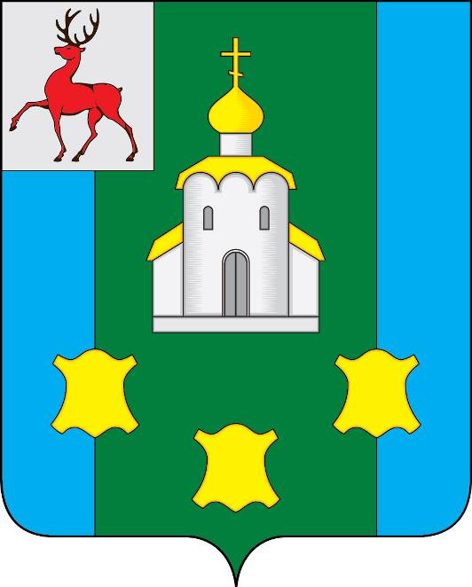

ПРИЛОЖЕНИЕ 5
к Положению «О гербе
Богородского муниципального
района Нижегородской области»

ОДНОЦВЕТНЫЙ КОНТУРНЫЙ РИСУНОК ГЕРБА
БОГОРОДСКОГО МУНИЦИПАЛЬНОГО РАЙОНА
НИЖЕГОРОДСКОЙ ОБЛАСТИ
(гербовый щит с вольной частью)

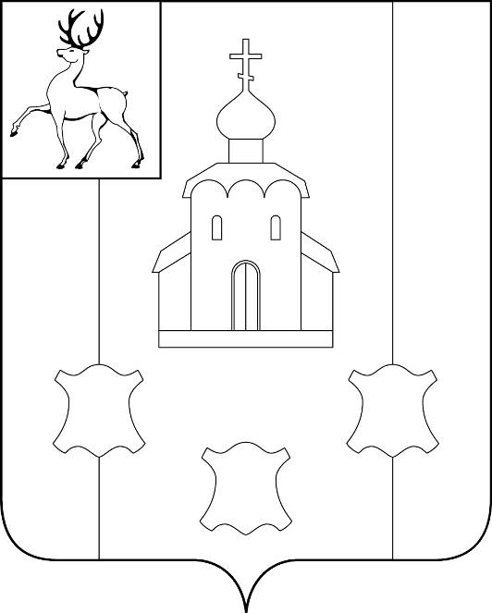

ПРИЛОЖЕНИЕ 6
к Положению «О гербе
Богородского муниципального
района Нижегородской области»

ОДНОЦВЕТНЫЙ КОНТУРНЫЙ РИСУНОК С УСЛОВНОЙ
ШТРИХОВКОЙ ДЛЯ ОБОЗНАЧЕНИЯ ЦВЕТА ГЕРБА
БОГОРОДСКОГО МУНИЦИПАЛЬНОГО РАЙОНА
НИЖЕГОРОДСКОЙ ОБЛАСТИ
(гербовый щит с вольной частью)

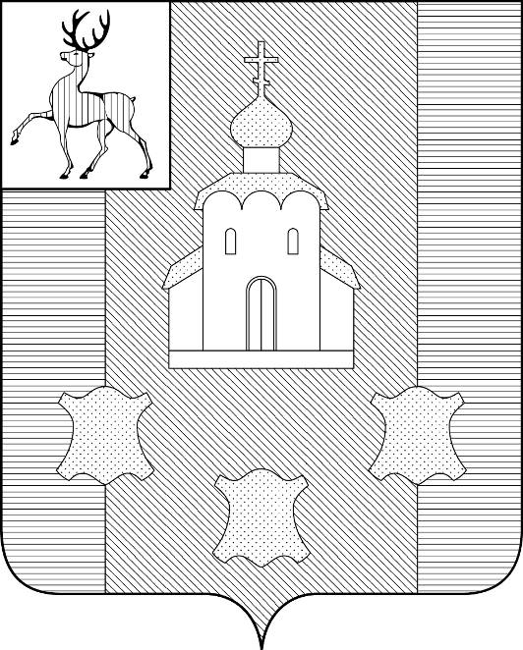

ПРИЛОЖЕНИЕ 7
к Положению «О гербе
Богородского муниципального
района Нижегородской области»

МНОГОЦВЕТНЫЙ РИСУНОК ГЕРБА
БОГОРОДСКОГО МУНИЦИПАЛЬНОГО РАЙОНА
НИЖЕГОРОДСКОЙ ОБЛАСТИ
(коронованный щит)

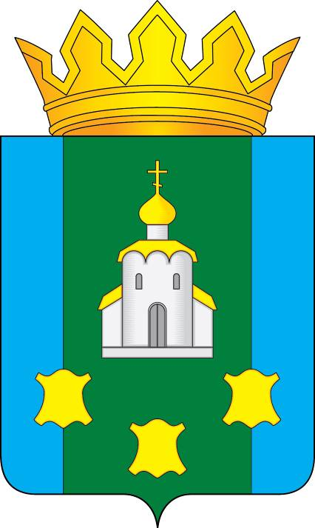

ПРИЛОЖЕНИЕ 8
к Положению «О гербе
Богородского муниципального
района Нижегородской области»

ОДНОЦВЕТНЫЙ КОНТУРНЫЙ РИСУНОК ГЕРБА
БОГОРОДСКОГО МУНИЦИПАЛЬНОГО РАЙОНА
НИЖЕГОРОДСКОЙ ОБЛАСТИ
(коронованный щит)



ПРИЛОЖЕНИЕ 9
к Положению «О гербе
Богородского муниципального
района Нижегородской области»

ОДНОЦВЕТНЫЙ КОНТУРНЫЙ РИСУНОК С УСЛОВНОЙ
ШТРИХОВКОЙ ДЛЯ ОБОЗНАЧЕНИЯ ЦВЕТА ГЕРБА
БОГОРОДСКОГО МУНИЦИПАЛЬНОГО РАЙОНА
НИЖЕГОРОДСКОЙ ОБЛАСТИ
(коронованный щит)


ПРИЛОЖЕНИЕ 10
к Положению «О гербе
Богородского муниципального
района Нижегородской области»

МНОГОЦВЕТНЫЙ РИСУНОК ГЕРБА
БОГОРОДСКОГО МУНИЦИПАЛЬНОГО РАЙОНА
НИЖЕГОРОДСКОЙ ОБЛАСТИ
(коронованный щит с вольной частью)

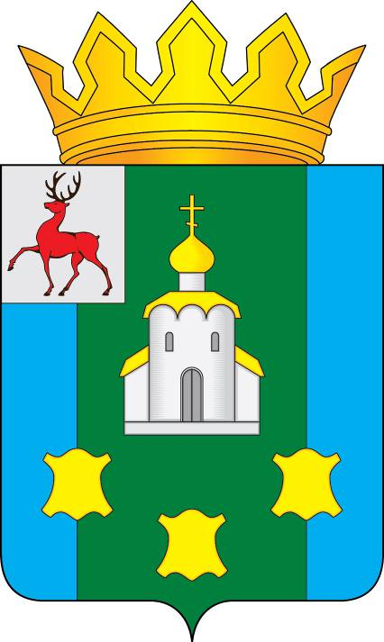

ПРИЛОЖЕНИЕ 11
к Положению «О гербе
Богородского муниципального
района Нижегородской области»

ОДНОЦВЕТНЫЙ КОНТУРНЫЙ РИСУНОК ГЕРБА
БОГОРОДСКОГО МУНИЦИПАЛЬНОГО РАЙОНА
НИЖЕГОРОДСКОЙ ОБЛАСТИ
(коронованный щит с вольной частью)
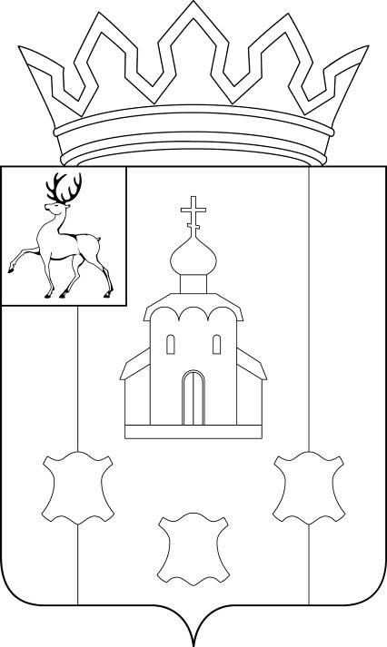

ПРИЛОЖЕНИЕ 12
к Положению «О гербе
Богородского муниципального
района Нижегородской области»

ОДНОЦВЕТНЫЙ КОНТУРНЫЙ РИСУНОК С УСЛОВНОЙ
ШТРИХОВКОЙ ДЛЯ ОБОЗНАЧЕНИЯ ЦВЕТА ГЕРБА
БОГОРОДСКОГО МУНИЦИПАЛЬНОГО РАЙОНА
НИЖЕГОРОДСКОЙ ОБЛАСТИ
(коронованный щит с вольной частью)

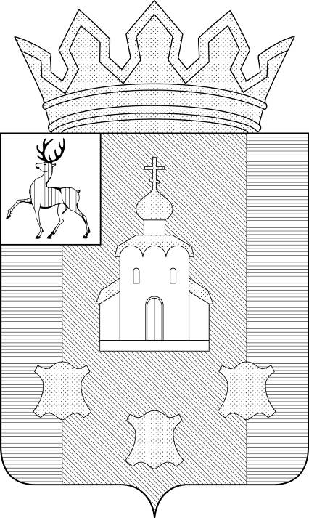

УТВЕРЖДЕНО

Решением Земского собрания
Богородского муниципального
района Нижегородской области
от 15.02.2018 № 9

Положение «О флаге
Богородского муниципального района Нижегородской области»

Настоящим положением устанавливается описание, обоснование и порядок использования флага Богородского муниципального района Нижегородской области.
- Общие положения

1.1. Флаг Богородского муниципального района Нижегородской области (далее – флаг Богородского района) является официальным символом Богородского муниципального района Нижегородской области (далее – Богородский район).
1.2. Флаг Богородского муниципального района отражает исторические, культурные, социально-экономические, национальные и иные местные традиции.
1.3. Положение о флаге Богородского района с приложением на бумажном и электронном носителях хранится в архиве Богородского района и доступно для ознакомления всем заинтересованным лицам.
1.4. Флаг Богородского района подлежит государственной регистрации в порядке, установленном федеральным законодательством и законодательством Нижегородской области.

- Описание и обоснование символики флага Богородского района

2.1. Описание флага Богородского района:
«Прямоугольное двухстороннее полотнище с отношением ширины к длине 2:3, воспроизводящее фигуры герба Богородского района, выполненные в синем, зеленом, белом и желтом цветах».
2.2. Рисунок флага Богородского района приводится в приложении 1, являющемся неотъемлемой частью настоящего Положения.
2.3. Обоснование символики флага Богородского района.
Флаг Богородского района разработан на основе герба Богородского района и повторяет его символику.
Первые населенные пункты на территории Богородского района, основанные ремесленниками из Новгорода Великого, появились в XVI веке. Одно из них получило название Богородское – в честь построенной в XVII веке церкви, а затем собора Рождества Пресвятой Богородицы.
Православный храм является символом названия Богородского района.
Деление поля флага на три вертикальные части символизирует географическое расположение исторической местности Березополье – основы будущего Богородского района – в междуречье Оки и Кудьмы.
Три шкуры – символ кожевенного ремесла, исконного занятия жителей Богородского района.
Примененные во флаге цвета символизируют:
Зеленый цвет символизирует весну, здоровье, молодость, а также природные богатства, которыми щедро наделена территория района: поля, луга, леса.
Синий цвет (лазурь) – это символ чести, благородства, духовности и нравственности, кроме того, лазурь символизирует реки Оку и Кудьму.
Желтый цвет (золото) – символ высшей ценности, величия, богатства, урожая.
Белый цвет (серебро) – символ простоты, совершенства, мудрости, мира и взаимного сотрудничества.
2.4. Авторская группа.
Идея флага: Администрация Богородского муниципального района, Анна Третьякова (Богородск), Константин Моченов (Химки).
Художник и компьютерный дизайн: Анна Третьякова (Богородск), Ольга Салова (Москва).
Обоснование символики: Ольга Френкель (Москва).

- Порядок воспроизведения и размещения флага Богородского района

3.1. Воспроизведение флага Богородского района, независимо от его размеров и техники исполнения, должно точно соответствовать описанию, приведенному в пункте 2.1. настоящего Положения.
3.2. Порядок одновременного размещения Государственного флага Российской Федерации, флага Нижегородской области, флага Богородского района, иных флагов устанавливается в соответствии с федеральным законодательством, законодательством Нижегородской области, регулирующим правоотношения в сфере геральдического обеспечения.
3.3. При одновременном размещении Государственного флага Российской Федерации (или флага Нижегородской области) и флага Богородского района флаг Богородского района располагается справа (размещение флагов: 1-2).
3.4. При одновременном размещении Государственного флага Российской Федерации (1), флага Нижегородской области (2) и флага Богородского района (3), Государственный флаг Российской Федерации располагается в центре. Слева от Государственного флага Российской Федерации располагается флаг Нижегородской области, справа от Государственного флага Российской Федерации располагается флаг Богородского района (размещение флагов: 2-1-3).
3.5. При одновременном размещении четного числа флагов (например, 8-ми), Государственный флаг Российской Федерации (1) располагается левее центра. Справа от Государственного флага Российской Федерации располагается флаг Нижегородской области (2), слева от Государственного флага Российской Федерации располагается флаг Богородского района (3). Остальные флаги располагаются далее поочередно слева и справа в порядке ранжирования (размещение флагов: 7-5-3-1-2-4-6-8).
3.6. При одновременном размещении нечетного числа флагов (например, 9-ти), Государственный флаг Российской Федерации (1) располагается в центре. Слева от Государственного флага Российской Федерации располагается флаг Нижегородской области (2), справа от Государственного флага Российской Федерации располагается флаг Богородского района (3). Остальные флаги располагаются далее поочередно справа и слева в порядке ранжирования (расположение флагов: 8-6-4-2-1-3-5-7-9).
3.7. Расположение флагов, установленное в пунктах 3.3 – 3.6 указано «от зрителя».
3.8. При одновременном размещении Государственного флага Российской Федерации, флага Нижегородской области, флага Богородского района размер флага Богородского района не может превышать размеры других флагов.
3.9. При одновременном размещении Государственного флага Российской Федерации, флага Нижегородской области, флага Богородского района высота размещения флага Богородского района не может превышать высоту размещения других флагов.
3.10. При одновременном размещении Государственного флага Российской Федерации, флага Нижегородской области, флага Богородского района все флаги должны быть выполнены в единой технике.
3.11. В знак траура флаг Богородского района приспускается до половины высоты флагштока (мачты). При невозможности приспустить флаг, а также, если флаг установлен в помещении, к верхней части древка выше полотнища флага крепится черная сложенная пополам и прикрепленная за место сложения лента, общая длина которой равна длине полотнища флага, а ширина составляет не менее 1/10 от ширины полотнища флага.
3.12. При вертикальном вывешивании флага Богородского района, флаг должен быть обращен лицевой стороной к зрителям, а свободным краем вниз.
3.13. Порядок изготовления, хранения и уничтожения флага Богородского района, бланков и иных носителей изображения флага Богородского района устанавливается администрацией Богородского района.

4. Порядок использования флага Богородского района

4.1. Флаг Богородского района установлен (поднят, размещен, вывешен) постоянно:
1) на зданиях органов местного самоуправления Богородского района, муниципальных предприятий и учреждений, необходимых для осуществления полномочий по решению вопросов местного значения Богородского района;
2) в залах заседаний органов местного самоуправления Богородского района;
3) в кабинетах главы Богородского района, выборных должностных лиц местного самоуправления Богородского района; главы администрации Богородского района.
4.2. Флаг Богородского района устанавливается при проведении:
1) протокольных мероприятий;
2) торжественных мероприятий, церемоний с участием должностных лиц органов государственной власти области и государственных органов Нижегородской области, главы Богородского района, официальных представителей Богородского района;
3) иных официальных мероприятий.
4.3. Флаг Богородского района может устанавливаться:
1) в кабинетах заместителей главы администрации Богородского района; в кабинетах руководителей структурных и отраслевых подразделений администрации Богородского района; в кабинетах руководителей муниципальных предприятий, учреждений и организаций;
2) на транспортных средствах главы Богородского района, пассажирском транспорте и другом имуществе, предназначенном для транспортного обслуживания населения Богородского района;
3) на жилых домах, зданиях предприятий и учреждений в дни государственных праздников, торжественных мероприятий, проводимых органами местного самоуправления Богородского муниципального района, общественными объединениями, предприятиями, учреждениями и организациями независимо от организационно-правовой формы, а также во время семейных торжеств.
4.4. Изображение флага Богородского района может размещаться:
1) на форме спортивных команд и отдельных спортсменов, представляющих Богородский район.
2) на заставках местных телевизионных программ;
3) на официальных сайтах органов местного самоуправления Богородского района в информационно-коммуникационной сети «Интернет»;
4) на пассажирском транспорте и другом имуществе, предназначенном для транспортного обслуживания населения Богородского района;
5) на бланках удостоверений лиц, осуществляющих службу на должностях в органах местного самоуправления, муниципальных служащих, депутатов Земского собрания Богородского муниципального района, членов иных органов местного самоуправления, служащих (работников) муниципальных предприятий, учреждений и организаций;
6) на бланках удостоверений к знакам различия, знакам отличия, установленных муниципальными правовыми актами;
7) на визитных карточках лиц, осуществляющих службу на должностях в органах местного самоуправления, муниципальных служащих, депутатов Земского собрания Богородского района, членов иных органов местного самоуправления, служащих (работников) муниципальных предприятий, учреждений и организаций;
8) на официальных периодических печатных изданиях, учредителями которых являются органы местного самоуправления Богородского района, предприятия, учреждения и организации, находящиеся в муниципальной собственности Богородского района, муниципальные унитарные предприятия Богородского района;
9) на знаках различия, знаках отличия, установленных муниципальными правовыми актами;
10) на конвертах, открытках, приглашениях, календарях, а также на представительской продукции (значки, вымпелы, буклеты и иная продукция) органов местного самоуправления и муниципальных органов Богородского района.
4.5. Флаг Богородского района может быть использован в качестве основы для разработки наград и почетных званий Богородского района.
4.6. Размещение флага Богородского района или его изображения в случаях, не предусмотренных пунктами 4.1 – 4.5 настоящего Положения, является неофициальным использованием флага Богородского района.
4.7. Размещение флага Богородского района или его изображения в случаях, не предусмотренных пунктами 4.1 – 4.5 настоящего Положения, осуществляется по согласованию с администрацией Богородского района, в порядке, установленном муниципальными правовыми актами Богородского района.

5. Контроль и ответственность за нарушение настоящего Положения

5.1. Контроль соблюдения установленных настоящим Положением норм возлагается на управление делами администрации Богородского района.
5.2. Ответственность за искажение флага Богородского района или его изображения, установленного настоящим Положением, несет исполнитель допущенных искажений.
5.3. Нарушениями норм использования и (или) размещения флага Богородского района или его изображения являются:
1) использование флага Богородского района, в качестве основы гербов, эмблем и флагов общественных объединений, муниципальных учреждений, унитарных предприятий, организаций независимо от их организационно-правовой формы;
2) использование в качестве средства визуальной идентификации и рекламы товаров, работ и услуг, если реклама этих товаров, работ и услуг запрещена или ограничена в соответствии с федеральным законодательством;
3) искажение флага Богородского района или его изображения, установленного в пункте 2.1. части 2 настоящего Положения;
4) использование флага Богородского района или его изображения с нарушением норм, установленных настоящим Положением;
5) изготовление флага Богородского района или его изображения с искажением и (или) изменением композиции или цветов, выходящим за пределы геральдически допустимого;
6) надругательство над флагом Богородского района или его изображением, в том числе путем нанесения надписей, рисунков оскорбительного содержания, использования в оскорбляющем нравственность качестве;
7) умышленное повреждение флага Богородского района.
5.4. Производство по делам об административных правонарушениях, предусмотренных пунктом 5.3, осуществляется в порядке, установленном Кодексом Российской Федерации об административных правонарушениях и Кодексом Нижегородской области от 20 мая 2003 года № 34-З «Об административных правонарушениях» (с изменениями).

6. Заключительные положения

6.1. Внесение в композицию флага Богородского района каких-либо изменений допустимо в соответствии с законодательством, регулирующим правоотношения в сфере геральдического обеспечения.
6.2. Право использования флага Богородского района, с момента утверждения его депутатами Земского собрания Богородского муниципального района в качестве официального символа, принадлежит органам местного самоуправления Богородского района.
6.3. Флаг Богородского района, с момента утверждения его депутатами Земского собрания Богородского района в качестве официального символа, согласно п.2 ч.6 ст.1259 части 4 Гражданского кодекса Российской Федерации «Об авторском праве и смежных правах», авторским правом не охраняется.
6.4. Настоящее Положение вступает в силу со дня его официального опубликования.
ПРИЛОЖЕНИЕ 1
к Положению «О флаге
Богородского муниципального
района Нижегородской области»

РИСУНОК ФЛАГА
БОГОРОДСКОГО МУНИЦИПАЛЬНОГО РАЙОНА
НИЖЕГОРОДСКОЙ ОБЛАСТИ

(лицевая сторона)

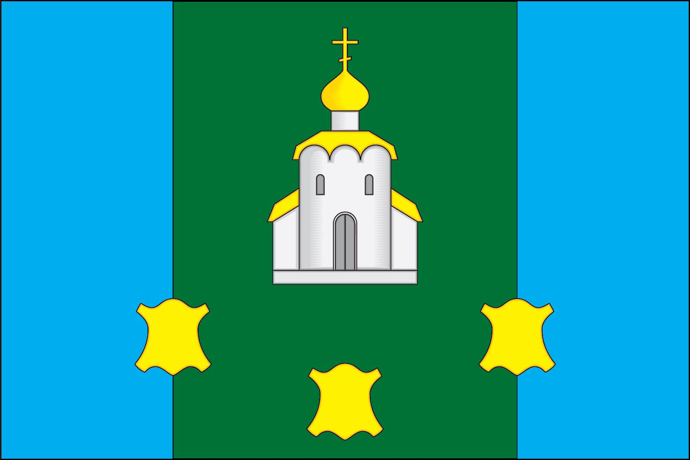

(оборотная сторона)

В геральдике правой считается сторона видимая зрителем слева.
Размещение гербов: 1 – герб РФ или субъекта РФ, 2 – герб муниципального образования, где цифровые обозначения указывают на степень почетности места размещения герба при взгляде от зрителя.

